家园携手，护幼成长——秋季幼儿饮食小建议
俗话说：“一场秋雨一场凉，十场秋雨添衣裳。”秋季是一年中气候变化最大的季节，随着秋天的来临，缺乏自我保护能力或体质弱的幼儿，容易引发伤风感冒、支气管炎、哮喘、腹泻等多种疾病。
秋天又是收获的季节，各种动物肉肥味美蔬菜瓜果种类齐全营养丰富；同时气候凉爽，人的食欲逐渐增强，消化能力提高，正是弥补由于夏天气温炎热造成营养不足的最佳季节。
因此，家长应抓住良好时机，注意饮食调理，增强幼儿的抗病能力。下面推荐一些适合幼儿秋季食用的食物。
立秋后适合孩子吃的食物【莲藕】
莲藕能够清热生津，润肺止咳，尤其是适合上火的小朋友，对防治秋燥有独特的效果。可以把海带、莲藕和排骨放在一起给宝宝煲汤喝。
【百合】
百合具有良好的营养滋补作用，而且有润肺、止咳、清新安神的功效，还能提高小朋友的睡眠质量，让小朋友睡得更香甜。百合可煮粥、煮糖水、蒸和炒，百合银耳粥更是具有滋阴润肺健脾生津的作用。
【南瓜】
南瓜所含的胡萝卜素，可由人体吸收后转化为维生素A，对于保护眼睛很有帮助。南瓜的营养价值较高，除做成汤、糊外，还可以煮粥、蒸食、熬制、煮饭等。
【秋季推荐主食谷仁米】
主食是人体所需能量的主要来源，入秋后为了补充上夏季的营养流失，我们一定要选择营养丰富的主食来吃，那么，首选当然就是粗粮饭啦！
粗粮含有丰富的淀粉、纤维素、无机盐，以及B族维生素，为人体提供营养的同时还能促进排便、排毒，与米、面同吃，粗细搭配，营养更均衡！
想要吃美味粗粮饭，那你一定需要谷仁米啦！黄金的玉米米、神秘的紫薯米、健康的荞麦米，每一样都会为你带来极致的用餐体验哟!
立秋后儿童饮食注意事项
【寒凉饮食要减少】
立秋之后，天气会渐渐转凉，那么像西瓜、香瓜、黄瓜这类寒凉的食物就不能像盛夏一样毫无顾忌地大吃特吃了！经过了一个夏天，孩子的身体本就消耗很大，因此，寒凉类的食物，要适可而止。
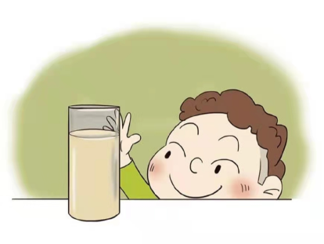
【滋阴润肺以防燥】
立秋后除了多喝些开水豆浆牛奶等之外，还可以进食些具有润肺生津、养阴清燥作用的食物，如藕、百合、板栗、红枣、银耳、山药等。
【细嚼慢咽利肠道】
饮食中食物多样、营养平衡，才能补充夏季因气候炎热、食欲下降而导致的营养不足，这时应多吃些耐咀嚼富于纤维素的食物，如芹菜、玉米等。进食时，细嚼慢咽，既利于食物的充分消化和营养物质的完全吸收，又能通过纤维食物保持肠道水分和防治肠燥便秘。多咀嚼可生津润燥，达到防治秋季咽喉干燥的目的。
【饮食卫生不能忽视】
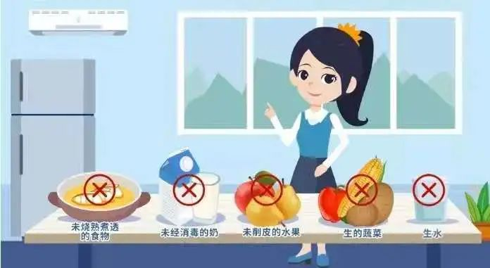
秋季是腹泻的高发季节，诺如病毒是急性肠胃炎最常见的病原体，主要通过粪—口途径传播，食用或饮用被病毒污染的食物或饮料、触摸被诺如病毒污染的物体后未洗净双手而进食、与患者分享食物或共用餐具等都会导致感染。感染者主要有腹痛、腹泻、恶心、呕吐或伴有发热、头痛和全身酸痛等不适症状。

